Elementi i mjerila vrednovanja učenikova uspjeha u hrvatskome jeziku

Osnovna škola Selnica
Učiteljica: Dubravka Lajtman-Janči

Vrednovanje naučenoga: usmene i pisane provjere, analiza učeničkih radova, opažanje izvedbe učenika
Opis sumativnoga vrednovanja
HRVATSKI JEZIK I KOMUNIKACIJA
Razina ostvarenosti odgojno obrazovnoga ishoda Razina usvojenosti ishoda | Odgojno obrazovni ishodi
 | HJ A.8.1.  Učenik govori i razgovara u skladu sa svrhom govorenja i sudjeluje u planiranoj raspravi. | HJ A.8.2. Učenik sluša tekst, prosuđuje značenje teksta i povezuje ga sa stečenim znanjem i iskustvom. |  | HJ A.8.3.  Učenik čita tekst, prosuđuje značenje teksta i povezuje ga s prethodnim znanjem i iskustvom. | HJ A.8.4.  Učenik piše raspravljačke tekstove u skladu s temom i prema planu. |  |  | HJ A.8.5. Učenik oblikuje tekst i primjenjuje znanja o rečenicama po sastavu na oglednim i čestim primjerima. |  | HJ A.8.6.  Učenik uspoređuje  različite odnose među riječima te objašnjava njihovo značenje u različitim kontekstima.
Odlična | Samostalno govori tekst u skladu sa svrhom govorenja; vješto izvodi prethodno pripremljenu prezentaciju različitih sadržaja uz vizualna pomagala; uspješno primjenjuje vještine razgovora u skupini; s lakoćom raspravlja spontano ili u planiranoj i pripremljenoj raspravi; razgovijetno govori primjenjujući govorne vrednote; uspješno izbjegava pogreške u govoru, zastajkivanja, samoispravljanja, izbjegava zamuckivanje i poštapalice; potpuno se uživljava u sadržaj govoreći s uvjerenjem; doživljaj teksta vješto i točno izražava govorom i glumom; svoju govornu poruku oblikuje potpunom i pravilnom rečenicom; logičnu i emocionalnu izražajnost pokazuje u svim oblicima govornih vježbi. | Samostalno pronalazi i sluša tekst u različite svrhe: osobna i javna; s lakoćom razlikuje kritičko slušanje: usmjereno na procjenu slušanoga teksta, od drugih vrsta slušanja; uspješno procjenjuje podatke iz slušanoga teksta; vješto sintetizira sadržaj slušanoga teksta. |  | Vješto čita tekst u različite svrhe: osobna i javna; s lakoćom uočava kako slikovni elementi i grafička struktura teksta utječu na razumijevanje teksta; uspješno organizira i objedinjuje važne podatke iz čitanoga teksta u sažetak; vješt je u stvaranju vizualnih prikaza (npr. plakata), grafičkih organizatora (npr. Vennov dijagram, strukturirane mape) sintetizirajući sadržaj pročitanoga teksta; brzo i uspješno uspoređuje podatke iz različitih izvora radi procjene pouzdanosti, točnosti i autorstva u skladu sa zadatkom; s lakoćom prosuđuje čitani tekst na temelju prethodnoga znanja i iskustva; vješto proširuje značenje čitanoga teksta čitajući nove tekstove iste ili slične tematike; točno objašnjava značenje nepoznatih riječi služeći se različitim izvorima; naglas čita tekst protočno i točno, poštuje rečeničnu intonaciju, u čitanju postiže izražajnost, ispravno shvaća pročitano i pamti glavne ideje. | Vješto pristupa temi s istraživačkoga, problemskog i kritičkog gledišta te nudi moguća rješenja; uspješno istražuje temu uzimajući u obzir različite dokaze, primjere i iskustva; s lakoćom jasno izražava stav i oblikuje temu iznoseći predodžbe, misli, znanja, asocijacije, stavove, prosudbe, iskustva i osjećaje; točno određuje način pristupa temi i s tim usklađuje stilski izraz; vješto piše tekst s prepoznatljivom komunikacijskom funkcijom u kojem dolaze do izražaja: svjesnost i proces razlaganja zamisli; samostalno dorađuje, skraćuje i jezično dotjeruje tekst za predstavljanje; samostalno i vješto izabire slikovni materijal koji pojašnjava tekst koji piše; uspješno piše tekst u zadanim veličinama s obzirom na vrijeme i dužinu teksta; točno piše veliko početno slovo u jednorječnim i višerječnim imenima; točno piše pravopisne znakove u rečenici. |  |  | Uspješno razlikuje jednostavne i složene rečenice; vješto objašnjava složene rečenice s obzirom na broj predikata i s obzirom na vrstu sklapanja surečenica; s lakoćom razlikuje vrste nezavisnosloženih rečenica; uspješno razlikuje odnosne i neodređene zamjenice u službi vezničkih riječi; priložnu rečenicu točno izriče glagolskim prilozima (preoblika); s lakoćom razlikuje vrste zavisnosloženih rečenica. |  | S lakoćom objašnjava značenja riječi i njihovu ulogu u rečenici radi razumijevanja i stvaranja tekstova; samostalno prepoznaje različite uloge istoznačnih i suprotnih riječi u kontekstu; vješto objašnjava česte frazeme i funkcionalno ih uklapa u vlastiti govor; s lakoćom prepoznaje pleonazme kao suvišne riječi u govoru i pismu; samostalno uočava posuđenice i riječi iz stranih jezika, uspješno objašnjava značenje i svrhu neologizama; samostalno se služi hrvatskim jezičnim savjetnicima u tiskanome i digitalnome obliku (npr. posjećuje mrežne stranice jezičnoga sadržaja: savjetnik.ihjj.hr; bolje.hr, struna.ihjj.hr, rjecnik.neologizam.ffzg.unizg.hr i sl.).
Vrlo dobra | Govori tekst u skladu sa svrhom govorenja; izvodi prethodno pripremljenu prezentaciju različitih sadržaja uz vizualna pomagala; primjenjuje vještine razgovora u skupini; raspravlja spontano ili u planiranoj i pripremljenoj raspravi; razgovijetno govori primjenjujući govorne vrednote; izbjegava pogreške u govoru, zastajkivanja, samoispravljanja, izbjegava zamuckivanje i poštapalice; uživljava se u sadržaj govoreći s uvjerenjem; doživljaj teksta izražava govorom i glumom. | Pronalazi i sluša tekst u različite svrhe: osobna i javna; razlikuje kritičko slušanje: usmjereno na procjenu slušanoga teksta, od drugih vrsta slušanja; procjenjuje podatke iz slušanoga teksta; sintetizira sadržaj slušanoga teksta. |  | Čita tekst u različite svrhe: osobna i javna; uočava kako slikovni elementi i grafička struktura teksta utječu na razumijevanje teksta; organizira i objedinjuje važne podatke iz čitanoga teksta u sažetak; stvara vizualne prikaze (npr. plakate), grafičke organizatore (npr. Vennov dijagram, strukturirane mape) sintetizirajući sadržaj pročitanoga teksta; uspoređuje podatke iz različitih izvora radi procjene pouzdanosti, točnosti i autorstva u skladu sa zadatkom; prosuđuje čitani tekst na temelju prethodnoga znanja i iskustva; proširuje značenje čitanoga teksta čitajući nove tekstove iste ili slične tematike; objašnjava značenje nepoznatih riječi služeći se različitim izvorima; naglas čita tekst, uglavnom poštuje rečeničnu intonaciju, u čitanju često postiže izražajnost, uglavnom ispravno shvaća pročitano i pamti glavne ideje. | Pristupa temi s istraživačkoga, problemskog i kritičkog gledišta te nudi moguća rješenja; istražuje temu uzimajući u obzir različite dokaze, primjere i iskustva; jasno izražava stav i oblikuje temu iznoseći predodžbe, misli, znanja, asocijacije, stavove, prosudbe, iskustva i osjećaje; određuje način pristupa temi i s tim usklađuje stilski izraz; piše tekst s prepoznatljivom komunikacijskom funkcijom u kojem dolaze do izražaja: svjesnost i proces razlaganja zamisli; dorađuje, skraćuje i jezično dotjeruje tekst za predstavljanje; izabire slikovni materijal koji pojašnjava tekst koji piše; piše tekst u zadanim veličinama s obzirom na vrijeme i dužinu teksta; piše veliko početno slovo u jednorječnim i višerječnim imenima; piše pravopisne znakove u rečenici. |  |  | Razlikuje jednostavne i složene rečenice; objašnjava složene rečenice s obzirom na broj predikata i s obzirom na vrstu sklapanja surečenica; razlikuje vrste nezavisnosloženih rečenica; razlikuje odnosne i neodređene zamjenice u službi vezničkih riječi; priložnu rečenicu izriče glagolskim prilozima (preoblika); razlikuje vrste zavisnosloženih rečenica. |  | Objašnjava značenja riječi i njihovu ulogu u rečenici radi razumijevanja i stvaranja tekstova; prepoznaje različite uloge istoznačnih i suprotnih riječi u kontekstu; objašnjava česte frazeme i funkcionalno ih uklapa u vlastiti govor; prepoznaje pleonazme kao suvišne riječi u govoru i pismu; uočava posuđenice i riječi iz stranih jezika, objašnjava značenje i svrhu neologizama; služi se hrvatskim jezičnim savjetnicima u tiskanome i digitalnome obliku (npr. posjećuje mrežne stranice jezičnoga sadržaja: savjetnik.ihjj.hr; bolje.hr, struna.ihjj.hr, rjecnik.neologizam.ffzg.unizg.hr i sl.).
Dobra | Većim dijelom govori tekst u skladu sa svrhom govorenja; djelomično uspješno izvodi prethodno pripremljenu prezentaciju različitih sadržaja uz vizualna pomagala; nastoji primijeniti vještine razgovora u skupini; nastoji se uključiti u spontanu ili u planiranu i pripremljenu raspravu; govori nastojeći primijeniti govorne vrednote; izbjegava neke pogreške u govoru, zastajkivanja, samoispravljanja, trudi se izbjeći zamuckivanje i poštapalice; trudi se uživjeti u sadržaj govoreći s uvjerenjem; doživljaj teksta pokušava izraziti govorom i glumom. | Uglavnom pronalazi i sluša tekst u različite svrhe: osobna i javna; trudi se razlikovati kritičko slušanje: usmjereno na procjenu slušanoga teksta, od drugih vrsta slušanja; ponekad procjenjuje podatke iz slušanoga teksta; rijetko sintetizira sadržaj slušanoga teksta. |  | Uglavnom čita tekst u različite svrhe: osobna i javna; ponekad uočava kako slikovni elementi i grafička struktura teksta utječu na razumijevanje teksta; trudi se organizirati i objediniti važne podatke iz čitanoga teksta u sažetak; povremeno stvara vizualne prikaze (npr. plakate), grafičke organizatore (npr. Vennov dijagram, strukturirane mape) sintetizirajući sadržaj pročitanoga teksta; rijetko uspoređuje podatke iz različitih izvora radi procjene pouzdanosti, točnosti i autorstva u skladu sa zadatkom; uz pomoć prosuđuje čitani tekst na temelju prethodnoga znanja i iskustva; rijetko proširuje značenje čitanoga teksta čitajući nove tekstove iste ili slične tematike; ponekad točno objašnjava značenje nepoznatih riječi služeći se različitim izvorima; naglas čita tekst, trudi se poštivati rečeničnu intonaciju, u čitanju povremeno postiže izražajnost, ponekad ispravno shvaća pročitano, rijetko pamti glavne ideje. | Ponekad pristupa temi s istraživačkoga, problemskog i kritičkog gledišta te na poticaj nudi moguća rješenja; rijetko istražuje temu uzimajući u obzir različite dokaze, primjere i iskustva; ponekad nejasno izražava stav i oblikuje temu iznoseći predodžbe, misli, znanja, asocijacije, stavove, prosudbe, iskustva i osjećaje; uglavnom uspješno određuje način pristupa temi i s tim usklađuje stilski izraz; uz zadane smjernice piše tekst s prepoznatljivom komunikacijskom funkcijom u kojem dolaze do izražaja: svjesnost i proces razlaganja zamisli; na poticaj dorađuje, skraćuje i jezično dotjeruje tekst za predstavljanje; ponekad izabire slikovni materijal koji pojašnjava tekst koji piše; trudi se pisati tekst u zadanim veličinama s obzirom na vrijeme i dužinu teksta; uglavnom točno piše veliko početno slovo u jednorječnim i višerječnim imenima; piše pravopisne znakove u rečenici. |  |  | Ponekad razlikuje jednostavne i složene rečenice; trudi se objasniti složene rečenice s obzirom na broj predikata i s obzirom na vrstu sklapanja surečenica; uglavnom razlikuje vrste nezavisnosloženih rečenica; razlikuje i prepoznaje neke odnosne i neodređene zamjenice u službi vezničkih riječi; priložnu rečenicu ponekad točno izriče glagolskim prilozima (preoblika); razlikuje neke vrste zavisnosloženih rečenica. |  | Na poticaj objašnjava značenja riječi i njihovu ulogu u rečenici radi razumijevanja i stvaranja tekstova; povremeno prepoznaje različite uloge istoznačnih i suprotnih riječi u kontekstu; rijetko objašnjava česte frazeme i funkcionalno ih uklapa u vlastiti govor; uz pomoć prepoznaje pleonazme kao suvišne riječi u govoru i pismu; uočava neke posuđenice i riječi iz stranih jezika, trudi se objasniti značenje i svrhu neologizama; rijetko se služi hrvatskim jezičnim savjetnicima u tiskanome i digitalnome obliku (npr. posjećuje mrežne stranice jezičnoga sadržaja: savjetnik.ihjj.hr; bolje.hr, struna.ihjj.hr, rjecnik.neologizam.ffzg.unizg.hr i sl.).
Dovoljna | Uz pomoć djelomično točno govori tekst u skladu sa svrhom govorenja; ponekad izvodi nedovoljno pripremljenu prezentaciju različitih sadržaja uz vizualna pomagala; na poticaj primjenjuje vještine razgovora u skupini; rijetko raspravlja spontano ili u planiranoj i pripremljenoj raspravi; ne govori razgovjetno, ne primjenjuje uvijek govorne vrednote; ne primjećuje vlastite pogreške u govoru, zastajkivanja, samoispravljanja, povremeno izbjegava zamuckivanje i poštapalice; teško se uživljava u sadržaj govoreći s uvjerenjem; doživljaj teksta uz pomoć izražava govorom i glumom. | Uz pomoć pronalazi i sluša tekst u različite svrhe: osobna i javna; teško razlikuje kritičko slušanje: usmjereno na procjenu slušanoga teksta, od drugih vrsta slušanja; rijetko uspješno procjenjuje podatke iz slušanoga teksta; teško sintetizira sadržaj slušanoga teksta.. |  | Povremeno tekst u različite svrhe: osobna i javna; ne uočava uvijek kako slikovni elementi i grafička struktura teksta utječu na razumijevanje teksta; uz pomoć organizira i objedinjuje važne podatke iz čitanoga teksta u sažetak; povremeno, uz pomoć i poticaj, stvara vizualne prikaze (npr. plakate), grafičke organizatore (npr. Vennov dijagram, strukturirane mape) sintetizirajući sadržaj pročitanoga teksta; rijetko uspoređuje podatke iz različitih izvora radi procjene pouzdanosti, točnosti i autorstva u skladu sa zadatkom; uz pomoć prosuđuje čitani tekst na temelju prethodnoga znanja i iskustva; rijetko proširuje značenje čitanoga teksta čitajući nove tekstove iste ili slične tematike; uz pomoć objašnjava značenje nepoznatih riječi služeći se različitim izvorima; griješi u čitanju teksta naglas, rijetko poštuje rečeničnu intonaciju, u čitanju teško postiže izražajnost, ponekad ispravno shvaća pročitano, rijetko pamti glavne ideje. | Rijetko pristupa temi s istraživačkoga, problemskog i kritičkog gledišta, na poticaj nudi moguća rješenja; uz pomoć istražuje temu, ne uzima uvijek u obzir različite dokaze, primjere i iskustva; teško i nejasno izražava stav i oblikuje temu iznoseći predodžbe, misli, znanja, asocijacije, stavove, prosudbe, iskustva i osjećaje; ne zna odrediti način pristupa temi kako bi s tim uskladio stilski izraz; nije vješt u pisanju teksta s prepoznatljivom komunikacijskom funkcijom u kojem dolaze do izražaja: svjesnost i proces razlaganja zamisli; na poticaj i uz stalnu pomoć dorađuje, skraćuje i jezično dotjeruje tekst za predstavljanje; rijetko izabire slikovni materijal koji pojašnjava tekst koji piše; uz pomoć piše tekst u zadanim veličinama s obzirom na vrijeme i dužinu teksta; griješi u pisanju velikoga početnog slova u jednorječnim i višerječnim imenima; griješi kod pisanja pravopisnih znakova u rečenici. |  |  | Rijetko razlikuje jednostavne i složene rečenice; teško i uz pomoć objašnjava složene rečenice s obzirom na broj predikata i s obzirom na vrstu sklapanja surečenica; razlikuje neke vrste nezavisnosloženih rečenica; uz pomoć razlikuje odnosne i neodređene zamjenice u službi vezničkih riječi; priložnu rečenicu rijetko i uz pomoć izriče glagolskim prilozima (preoblika); razlikuje neke vrste zavisnosloženih rečenica. |  | Teško objašnjava značenja riječi i njihovu ulogu u rečenici radi razumijevanja i stvaranja tekstova; ne prepoznaje uvijek različite uloge istoznačnih i suprotnih riječi u kontekstu; uz pomoć objašnjava neke frazeme, rijetko ih funkcionalno uklapa u vlastiti govor; ne prepoznaje pleonazme kao suvišne riječi u govoru i pismu; uz pomoć uočava neke posuđenice i riječi iz stranih jezika, teško objašnjava značenje i svrhu neologizama; gotovo se nikad ne služi hrvatskim jezičnim savjetnicima u tiskanome i digitalnome obliku (npr. posjećuje mrežne stranice jezičnoga sadržaja: savjetnik.ihjj.hr; bolje.hr, struna.ihjj.hr, rjecnik.neologizam.ffzg.unizg.hr i sl.).
KNJIŽEVNOST I STVARALAŠTVO

Razina ostvarenosti odgojno obrazovnoga ishoda  Razina usvojenosti ishoda | Odgojno obrazovni ishodi
 | HJ B.8.1.  Učenik obrazlaže odnos proživljenoga iskustva i iskustva stečenoga čitanjem književnih tekstova. |  | HJ B.8.2.  Učenik interpretira književni tekst na temelju vlastitoga čitateljskog iskustva i znanja o književnosti. |  |  | HJ B.8.3.  Učenik prosuđuje samostalno izabrani književni tekst i uočava svrhu i obilježja pripadajućega žanra i autora. |  |  | HJ B.8.4.  Učenik se stvaralački izražava prema vlastitome interesu potaknut različitim iskustvima i doživljajima književnoga teksta.
Odličan | Razvoj trajne čitateljske navike, razumijevanje teksta na temelju doživljaja, osvještavanje važnosti svakog pojedinačnog mišljenja.  Vješto povezuje vlastiti spoznajni i osjećajni doživljaj da bi stvorio cjelovitu sliku o književnome tekstu; samostalno uočava da je u književnome tekstu riječ o svijetu i čovjeku; uspješno rješava različite problemske vršnjačke situacije pomoću različitih oblika priča; s lakoćom izražava vlastitu procjenu etičke, estetske i idejne razine književnoga teksta; samostalno uspoređuje književne tekstove istoga ili različitih autora, iste književne vrste i tematike; s lakoćom uspoređuje književni tekst s njegovim prilagodbama u drugim medijima. |  | Tekstovi: lirska pjesma: socijalna, misaona; socijalna pripovijetka, kratka priča, povijesni, znanstvenofantastični roman, predaja; dramski tekst; strip.  Samostalno uočava višeslojnost književnoga teksta: jezična, sadržajna, značenjska i stilistička; vješto raspravlja o likovima na temelju izgleda, osobina, govora, razmišljanja, emocionalnih i psihičkih reakcija i društvenog statusa; uspješno obrazlaže važnost osobnog i društvenog konteksta i odnosa s drugim tekstovima za cjelovitije razumijevanje književnoga teksta; s lakoćom objašnjava obilježja poetskoga, proznog i dramskog teksta te njihove višeznačnosti i primjenjuje dosad stečena književnoteorijska znanja; samostalno interpretira književni tekst prema unaprijed zadanim smjernicama i dovodi ga u vezu s osobnim kontekstom. |  |  | Književnoteorijska znanja u službi su proširivanja vlastitoga iskustva čitanja i razvijanja pozitivnoga stava prema čitanju.  Razrada ishoda:  uspješno izražava vlastiti doživljaj književnoga teksta; s lakoćom uočava zajedničke karakteristike omiljenoga žanra i omiljenih autora; samostalno uočava svrhu književnoga teksta koji poučava, zabavlja i potiče različite refleksije; s lakoćom prepoznaje svevremenske i općeljudske vrijednosti i ideje koje prenosi književni tekst; argumentirano raspravlja o vrijednostima izabranih književnih tekstova; uvažava različite književne ukuse. |  |  | Učeniku se nudi stvaralački način izražavanja i mogućnost dokazivanja u kreativnome izričaju koji je bitno drukčiji od klasične provjere znanja. Aktivnosti se mogu ostvarivati individualnim i timskim radom. Ishod se prati i ne podliježe vrednovanju. Učitelj cijeni učenikovu samostalnost i poštuje njegove mogućnosti. Učenik predstavlja uradak razrednomu odjelu, a učitelj ga može nagraditi ocjenom za izniman trud. Ishodom se ostvaruju međupredmetne teme Osobni i socijalni razvoj, Učiti kako učiti, Poduzetništvo, Uporaba informacijske i komunikacijske tehnologije.  Razrada ishoda:  vješto oblikuje uratke u kojima dolazi do izražaja kreativnost, originalnost i stvaralačko mišljenje na temelju jezičnih vještina, aktivnoga rječnika i stečenoga znanja, samostalno istražuje, eksperimentira i slobodno radi na temi koja mu je bliska, piše osvrt na kulturni događaj, uređuje razredne novine, izrađuje godišnjak razrednog odjela, izrađuje različite priručnike, organizira književne večeri i stvara druge uratke prema vlastitoj zamisli, razvija vlastiti potencijal za stvaralaštvo, lako pronalazi rješenja za postavljene zadatke.
Vrlo dobar | Povezuje vlastiti spoznajni i osjećajni doživljaj da bi stvorio cjelovitu sliku o književnome tekstu; uočava da je u književnome tekstu riječ o svijetu i čovjeku; rješava različite problemske vršnjačke situacije pomoću različitih oblika priča; izražava vlastitu procjenu etičke, estetske i idejne razine književnoga teksta; uspoređuje književne tekstove istoga ili različitih autora, iste književne vrste i tematike; uspoređuje književni tekst s njegovim prilagodbama u drugim medijima. |  | Uočava višeslojnost književnoga teksta: jezična, sadržajna, značenjska i stilistička; raspravlja o likovima na temelju izgleda, osobina, govora, razmišljanja, emocionalnih i psihičkih reakcija i društvenog statusa; obrazlaže važnost osobnog i društvenog konteksta i odnosa s drugim tekstovima za cjelovitije razumijevanje književnoga teksta; objašnjava obilježja poetskoga, proznog i dramskog teksta te njihove višeznačnosti i primjenjuje dosad stečena književnoteorijska znanja; interpretira književni tekst prema unaprijed zadanim smjernicama i dovodi ga u vezu s osobnim kontekstom.
Dobar | Rijetko povezuje vlastiti spoznajni i osjećajni doživljaj da bi stvorio cjelovitu sliku o književnome tekstu; povremeno uočava da je u književnome tekstu riječ o svijetu i čovjeku; trudi se riješiti različite problemske vršnjačke situacije pomoću različitih oblika priča; ponekad izražava vlastitu procjenu etičke, estetske i idejne razine književnoga teksta; na poticaj uspoređuje književne tekstove istoga ili različitih autora, iste književne vrste i tematike; na poticaj uspoređuje književni tekst s njegovim prilagodbama u drugim medijima. |  | Ponekad uočava višeslojnost književnoga teksta: jezična, sadržajna, značenjska i stilistička; na poticaj raspravlja o likovima na temelju izgleda, osobina, govora, razmišljanja, emocionalnih i psihičkih reakcija i društvenog statusa; uglavnom točno obrazlaže važnost osobnog i društvenog konteksta i odnosa s drugim tekstovima za cjelovitije razumijevanje književnoga teksta; rijetko objašnjava obilježja poetskoga, proznog i dramskog teksta te njihove višeznačnosti i primjenjuje dosad stečena književnoteorijska znanja; trudi se interpretirati književni tekst prema unaprijed zadanim smjernicama i dovesti ga u vezu s osobnim kontekstom.
Dovoljan | Uz pomoć povezuje vlastiti spoznajni i osjećajni doživljaj da bi stvorio cjelovitu sliku o književnome tekstu; uz pomoć i dodatne smjernice uočava da je u književnome tekstu riječ o svijetu i čovjeku; rijetko rješava različite problemske vršnjačke situacije pomoću različitih oblika priča; teško izražava vlastitu procjenu etičke, estetske i idejne razine književnoga teksta; na poticaj i uz pomoć uspoređuje književne tekstove istoga ili različitih autora, iste književne vrste i tematike; površno uspoređuje književni tekst s njegovim prilagodbama u drugim medijima. |  | Rijetko uočava višeslojnost književnoga teksta: jezična, sadržajna, značenjska i stilistička; uz pomoć (vođenim razgovorom) raspravlja o likovima na temelju izgleda, osobina, govora, razmišljanja, emocionalnih i psihičkih reakcija i društvenog statusa; ne obrazlaže u potpunosti važnost osobnog i društvenog konteksta i odnosa s drugim tekstovima za cjelovitije razumijevanje književnoga teksta; površno objašnjava neka obilježja poetskoga, proznog i dramskog teksta te njihove višeznačnosti, ne primjenjuje sva dosad stečena književnoteorijska znanja; teško interpretira književni tekst prema unaprijed zadanim smjernicama, ne dovodi ga uvijek u vezu s osobnim kontekstom.
- učenici tijekom godine čitaju devet cjelovitih književnih djela (od toga dva obavezna književna teksta)
- popis književnih djela za cjelovito čitanje sastavlja se u dogovoru s učenicima na početku nastavne godine, nakon razgovora o književnim i medijskim interesima učenika
- učitelj odabirom aktivnosti usmjerava razvoj učenikove osobnosti i kreativnosti potaknute čitanjem književnih tekstova
- učitelj s učenicima interpretira pročitano književno djelo na različite načine (i u govornome i u pisanome obliku)

KULTURA I MEDIJI

Razina ostvarenosti odgojno obrazovnoga ishoda Razina usvojenosti ishoda | Odgojno obrazovni ishodi
 | HJ C.8.1.  Učenik prosuđuje utjecaj medijskih tekstova radi komercijalizacije. |  |  | HJ C.8.2.  Učenik prosuđuje popularnokulturne tekstove s obzirom na književni kontekst i kontekst ostalih umjetnosti. |  |  | C.8.3.  Učenik posjećuje kulturne događaje u fizičkome i virtualnome okružju.
Odličan | Samostalno uočava sliku stvarnosti koju predstavljaju mediji radi komercijalizacije i uspoređuje ju s vlastitom slikom stvarnosti; vješto objašnjava utjecaj medijskih poruka na oblikovanje vlastitih stavova; uspješno izabire i prerađuje medijske poruke za stvaranje pretpostavki i donošenje odluka; s lakoćom uočava internet kao platformu: internet kao medij svih medija; samostalno uočava sastavne elemente hipermedije: međusobno povezani tekst, slika, video i zvuk; vješto se služi poveznicama koje proširuju sadržaj teksta. |  |  | Samostalno obrazlaže vezu teksta i svijeta koji ga okružuje; uspješno prosuđuje značenje popularnokulturnih tekstova povezujući ih s društvenim, ekonomskim i kulturnim okružjem; vješto tumači priču i likove kao temelje popularnokulturnih tekstova, tj. kao objekte identifikacije; s lakoćom objašnjava postojanje različitih, njemu poznatih supkultura (gejmeri, šminkeri, emoi, hipsteri...); samostalno uspoređuje popularnu kulturu s tzv. visokom kulturom na poznatim primjerima iz književnosti ili drugih umjetnosti. |  |  | Ishod se ne vrednuje, samo se prati. Aktivnosti i sadržaji iskazani u ovome ishodu uvjetovani su dobi i interesima učenika, fizičkim okružjem (lokalne zajednice i njihova ponuda društveno-kulturnih i umjetničkih sadržaja) te upućivanjem na digitalne sadržaje dostupne svima bez obzira na mjesto školovanja ili stanovanja. Sadržaji izvanučioničkoga tipa zahtijevaju pojedinačni angažman svakoga učenika, aktiviranje stečenih znanja i kompetencija u smislu neposrednoga iskustvenoga učenja. Ishodom se potiče osobni razvoj te aktivno uključivanje učenika u kulturni i društveni život zajednice.  Preporučeni sadržaji:  - posjet kazalištu: kazališne predstave, programi kojima se predstavlja organizacija rada kazališta, rad na predstavi i njihovi sudionici  - odlazak u kino i kinoteke  - posjet medijskim kućama (radijske i televizijske postaje, novinske i izdavačke kuće)  - posjet institucijama: knjiženice, muzeji, atelijeri, umjetničke radionice, instituti, zavodi  - posjet festivalima: književni, filmski, znanstveni, obrazovni, tradicijski  - posjet tribinama i susreti s književnicima i autorima različitih područja djelovanja  - sudjelovanje u radionicama različitih sadržaja  - posjet izložbama  - posjet predavanjima u fizičkome i digitalnome okružju  - sudjelovanje u projektima  - posjet internetskim sadržajima: internetske izložbe, internetske učionice, kulturnu portali
Vrlo dobar | Uočava sliku stvarnosti koju predstavljaju mediji radi komercijalizacije i uspoređuje ju s vlastitom slikom stvarnosti; objašnjava utjecaj medijskih poruka na oblikovanje vlastitih stavova; izabire i prerađuje medijske poruke za stvaranje pretpostavki i donošenje odluka; uočava internet kao platformu: internet kao medij svih medija; uočava sastavne elemente hipermedije: međusobno povezani tekst, slika, video i zvuk; služi se poveznicama koje proširuju sadržaj teksta. |  |  | Obrazlaže vezu teksta i svijeta koji ga okružuje; prosuđuje značenje popularnokulturnih tekstova povezujući ih s društvenim, ekonomskim i kulturnim okružjem; tumači priču i likove kao temelje popularnokulturnih tekstova, tj. kao objekte identifikacije; objašnjava postojanje različitih, njemu poznatih supkultura (gejmeri, šminkeri, emoi, hipsteri...); uspoređuje popularnu kulturu s tzv. visokom kulturom na poznatim primjerima iz književnosti ili drugih umjetnosti.
Dobar | Trudi se uočiti sliku stvarnosti koju predstavljaju mediji radi komercijalizacije i na poticaj ju uspoređuje s vlastitom slikom stvarnosti; povremeno objašnjava utjecaj medijskih poruka na oblikovanje vlastitih stavova; rijetko izabire i prerađuje medijske poruke za stvaranje pretpostavki i donošenje odluka; na poticaj uočava internet kao platformu: internet kao medij svih medija; uočava neke sastavne elemente hipermedije: međusobno povezani tekst, slika, video i zvuk; rijetko se služi poveznicama koje proširuju sadržaj teksta. |  |  | Povremeno obrazlaže vezu teksta i svijeta koji ga okružuje; uglavnom točno prosuđuje značenje popularnokulturnih tekstova povezujući ih s društvenim, ekonomskim i kulturnim okružjem; trudi se tumačiti priču i likove kao temelje popularnokulturnih tekstova, tj. kao objekte identifikacije; na poticaj objašnjava postojanje različitih, njemu poznatih supkultura (gejmeri, šminkeri, emoi, hipsteri...); rijetko uspoređuje popularnu kulturu s tzv. visokom kulturom na poznatim primjerima iz književnosti ili drugih umjetnosti.
Dovoljan | Uz pomoć uočava sliku stvarnosti koju predstavljaju mediji radi komercijalizacije, uz pomoć ju uspoređuje s vlastitom slikom stvarnosti; teško objašnjava utjecaj medijskih poruka na oblikovanje vlastitih stavova; rijetko izabire i prerađuje medijske poruke za stvaranje pretpostavki i donošenje odluka; ne uočava internet kao platformu: internet kao medij svih medija; uz pomoć uočava neke sastavne elemente hipermedije: međusobno povezani tekst, slika, video i zvuk; slabo se služi poveznicama koje proširuju sadržaj teksta. |  |  | Rijetko obrazlaže vezu teksta i svijeta koji ga okružuje; uz pomoć prosuđuje značenje popularnokulturnih tekstova povezujući ih s društvenim, ekonomskim i kulturnim okružjem; nije vješt i površno tumači priču i likove kao temelje popularnokulturnih tekstova, tj. kao objekte identifikacije; slabo objašnjava postojanje različitih, njemu poznatih supkultura (gejmeri, šminkeri, emoi, hipsteri...); uz pomoć uspoređuje popularnu kulturu s tzv. visokom kulturom na poznatim primjerima iz književnosti ili drugih umjetnosti.
PISANE PROVJERE
- provedbi pisane provjere prethodi priprema i usustavljivanje gradiva, a slijedi analiza postignutih rezultata

- početna provjera znanja se provodi na početku svake nastavne godine (u prva dva tjedna); rezultat početne provjere upisuje se u bilješke o praćenju učenika; prethodi joj usustavljivanje nastavnih jedinica prethodnih razreda

- godišnja provjera znanja obuhvaća provjeru nastavnih sadržaja svih nastavnih cjelina obrađenih tijekom školske godine, a može uključivati i nastavne sadržaje prethodnih razreda; prethodi joj usustavljivanje i uvježbavanje nastavnih sadržaja

- učenik mora biti upoznat s opsegom gradiva koje će biti provjeravano

- pisane provjere najavljuju se dva tjedna ranije
postotak ostvarenih bodova | ocjena
0 - 49 | nedovoljan (1)
50 - 59 | dovoljan (2)
60 - 74 | dobar (3)
75 – 89 | vrlo dobar (4)
90 – 100 | odličan (5)

- učenikov uspjeh u pisanim provjerama (uz moguće iznimke) vrednuje kroz postotke kako slijedi:

- broj pisanih provjera u nastavnoj godini (Hrvatski jezik i komunikacija): 5

ŠKOLSKE ZADAĆE

- školska zadaća je unaprijed najavljena i planirana provjera znanja i vještina

- najavljuje se, prethodi joj priprema

- vrednuju se: ostvarenost teme, kompozicija, izvornost, povezanost rečenica, bogatstvo rječnika i stila, gramatička i pravopisna točnost, čitljivost i urednost, sadržajna razrađenost

- ocjena iz pisanih radova proizlazi iz ukupnog broja ostvarenih bodova(prema sastavnicama):

nedovoljan | dovoljan | dobar | vrlo dobar | odličan
0-9 | 10-12 | 13-15 | 16-17 | 18-20

Vrednovanje školske zadaće

elementi vrednovanja |  | bodovi
OSTVARENOST TEME | tema nije ostvarena | 0
 | tema je djelomično ostvarena | 1
 | tema je u potpunosti ostvarena | 2
KOMPOZICIJA | nesređena kompozicija | 0
 | nedostaju dijelovi kompozicije | 1
 | kompozicija je u potpunosti ostvarena | 2
IZVORNOST | izvornost nije dostignuta | 0
 | izvornost ostvarena u razradi nekih motiva | 1
 | izvorno | 2
POVEZANOST REČENICA | rečenice nisu smisleno povezane | 0
 | rečenice su djelom smisleno povezane | 1
 | rečenice su smislene i povezane | 2
BOGATSTVO JEZIKA I STILA | oskudnost i površnost u izražavanju | 0
 | mali broj uobičajenih stilskih izražajnih sredstava | 1
 | bogatstvo rječnika, izvorna stilska izražajna sredstva | 2
PRAVOPISNA TOČNOST | potpuna ili velika netočnost u pisanju riječi i rečenica | 0
 | djelomična točnost u pisanju riječi i rečenica | 1
 | točnost u pisanju riječi i rečenica | 2
GRAMATIČKA TOČNOST | tekst je pretežno ili u potpunosti netočan | 0
 | tekst je pretežno točan | 1
 | tekst je potpuno točan | 2
SADRŽAJNA RAZRAĐENOST  ZADANOG PISANOG OBLIKA | tekst nije sadržajno razrađen | 0
 | tekst je djelomično razrađen | 1
 | tekst je sadržajno razrađen | 2
TEKSTOVNA VRSTA | nisu vidljiva obilježja zadane tekstovne vrste | 0
 | vidljiva su neka obilježja zadane tekstovne vrste | 1
 | vidljiva su obilježja zadane tekstovne vrste | 2
VANJŠTINA TEKSTA  (UREDNOST I RUKOPIS) | tehnička obilježja rukopisa nisu izgrađena | 0
 | djelomično izgrađena tehnička obilježja rukopisa | 1
 | izgrađena tehnička obilježja rukopisa | 2

- uz ocjene i bodovanje prema sastavnicama učenici dobivaju kratku, jasnu i poticajnu uputu koja potiče razvoj pismenosti

Vrednovanje za učenje
- povratna informacija o procesima učenja i usvojenosti znanja i vještina u odnosu na postavljene odgojno-obrazovne ishode
- služi unapređivanju i planiranju budućega učenja i poučavanja

Formativno vrednovanje | Opis formativnog vrednovanja
HRVATSKI JEZIK I KOMUNIKACIJA
- pokazuje izrazit interes i lako usvaja jezične sadržaje
- aktivan je na satu, sudjeluje u obradi novih sadržaja, daje primjedbe i vlastite primjere, uočava i ispravlja vlastite i tuđe pogreške
- učenik ima bogato predznanje
- s lakoćom rješava zadatke, uči s razumijevanjem
- ima razvijeno logičko zaključivanje i svjesno usvaja znanja
- vješto prelazi s jedne aktivnosti na drugu
- marljiv, darovit, uporan, talentiran
- temeljit, pedantan, savjestan, brine o vlastitom znanju i uspjehu, rado prihvaća savjete za poboljšanje kvalitete svoga rada
- samostalno i samoinicijativno služi se dodatnim izvorima
- redovito, samostalno i točno piše i rješava domaće zadaće
- ima razvijenu kulturu govorenja i slušanja
- vrlo rado priprema govorne vježbe i kvalitetno ih izvodi
- ima razvijenu sklonost za krasnoslov
- učenik se izražava lako, jezgrovito, spretno, vješto…
- pokazuje pravilnost govornoga izražavanja
- vješt je u interpretativnom čitanju / krasnoslovu / prepričavanju / pričanju / opisivanju / razgovoru / izlaganju
- daje konstruktivne primjedbe
- razgovara radi izmjene informacija
- učenik vodi bilješke uredno i pregledno
- vješt je u pisanom oblikovanju pjesme, priče, opisa, e-pisma
- kreativan je, njeguje vlastiti stvaralački izraz i izvornost
- pokazuje bogatstvo rječnika
- uspješno se koristi rječnikom i pravopisom
- teži usavršavanju svoga pisanoga izraza
- pisani radovi sadržajno su zanimljivi, kreativni, maštoviti

- učenik je aktivan u učenju novoga gradiva, zainteresiran
- bez teškoća pristupa rješavanju zadataka, ali zbog površnosti katkada griješi
- primjenjuje naučeno u praksi
- prepoznaje jezičnu pojavu, ali u primjeni je ponekad nesiguran
- rado prihvaća savjete za poboljšanje kvalitete svoga rada
- uz poticaj se služi ostalim izvorima znanja
- redovito piše domaće zadaće s malo pogrešaka
- priprema govorne vježbe i vrlo dobro ih izvodi
- učenik se izražava poštujući govorne vrednote
- pokazuje pravilnost govornoga izražavanja
- interpretativno čita / krasnoslovi / prepričava / priča / opisuje / razgovara / izlaže
- postavlja pitanja i odgovara na njih
- učenik vodi bilješke prema zadanim smjernicama
- samostalno oblikuje pjesme, priče, opise, e-pisma
- njeguje vlastiti stvaralački izraz i izvornost
- samostalno se koristi rječnikom i pravopisom
- teži usavršavanju svoga pisanoga izraza
- pisani radovi sadržajno su zanimljivi

- pokazuje interes za nove jezične sadržaje, na satu sudjeluje u obradi
- nije samostalan u radu, ali ulaže napor pa uz poticaj i vođenje može biti uspješan
- interes, aktivnost i rezultati variraju
- teže povezuje sadržaje unutar predmeta
- zanimanje za jezično područje je povremeno, aktivnost na satu je promjenjiva
- katkada zaboravlja domaće zadaće, a u napisanima ima pogrešaka
- prihvaća savjete za poboljšanje kvalitete rada
- povremeno se koristi drugim izvorima znanja
- odustaje kad treba uložiti veći trud
- povremeno priprema govorne vježbe
- napreduje u interpretativnom čitanju / krasnoslovu / prepričavanju / pričanju / izvještavanju / opisivanju / raspravama / izlaganju
- učenik piše čitljivim i povezanim rukopisom
- uredan je
- napreduje u primjeni pravopisne norme
- napreduje u pisanom oblikovanju pjesme, priče, opisa, e-pisma
- eksperimentira u pisanju, brzopletost dovodi do pogrešaka

- predznanje je skromno
- ne napreduje u usvajanju jezičnoga gradiva jer nije dovoljno temeljit u radu
- trebao bi brže i s više razumijevanja izvoditi zaključke
- trebao bi aktivnije pratiti nastavu, sudjelovati u radu i redovitije pisati domaće zadaće
- potreban je stalan poticaj i kontrola u radu
- katkad je koncentriran i zapisuje bilješke
- uočljiva je nesamostalnost u radu
- traži stalnu pomoć i prihvaća savjete
- vrlo rijetko piše domaće zadaće
- ne koristi se drugim izvorima znanja
- na nastavi je pažljiv i zapisuje u bilježnicu / na satu je pasivan i nezainteresiran
- nema predznanja pa teško prati nastavu
- učenik je rezerviran i suzdržan u usmenom izrazu
- treba raditi na poboljšanju tehnike i tempa čitanja
- treba ustrajati na pravilnom izgovoru pojedinih glasova
- rijetko sudjeluje u govornim vježbama
- treba smanjiti broj pogrešaka u pisanim radovima
- treba ulagati više truda u kreativno pisanje

KNJIŽEVNOST I STVARALAŠTVO
- originalan je i kreativan u rješavanju zadataka i razradi novih ideja na temelju pročitanoga teksta
- izražava vlastiti doživljaj književnoga teksta
- istražuje i radi na temi koja mu je bliska
- rado sudjeluje u predloženim aktivnostima (dramskim improvizacijama, snimanje fotografija prema motivima, crtanje pjesničkih slika, izrada senzoričkih slika, izrada kvizova, stripova, plakata, prezentacija uz pomoć digitalnih alata)
- kreativan je i samostalan
- na satima uvijek aktivno sudjeluje u interpretaciji novih tekstova
- učenik ima vrlo razvijen interes za čitanje, čita više od zadanoga, dijeli vlastito čitateljsko iskustvo
- u potpunosti razumije pročitano
- uzorno vodi bilješke o pročitanim djelima (prema smjernicama koje se razlikuju od djela do djela), a na satima obradbe cjelovitih djela za samostalno čitanje koristi se dnevnikom čitanja, priprema zadane sadržaje
- služi se ostalim izvorima znanja, traži pomoć u stručnoj literaturi

- povremeno se uključuje u raščlambu djela
- rješava zadatke na temelju pročitanoga teksta
- na poticaj izražava vlastiti doživljaj književnoga teksta
- trudi se sudjelovati u predloženim aktivnostima
- čita predložene naslove, povremeno čita više od zadanoga
- razumije pročitano
- bilježi tijekom čitanja
- zainteresiran za rad u skupini
- rado sudjeluje u interpretaciji teksta, samoinicijativan je i kreativan
- često koristi i druge izvore znanja

- rijetko se uključuje u raščlambu djela
- zadatke rješava uz poticaj i vođenje
- povremeno traži pomoć učitelja ili ostalih učenika
- teško izražava zapažanje i osjećaje izazvane književnim djelom
- na satima sudjeluje u interpretaciji samo na poticaj / interes nije razvijen, ni uz dobru motivaciju i pomoć ne sudjeluje u interpretaciji
- rijetko sudjeluje u predloženim aktivnostima
- čita samo zadano / ne pročita uvijek zadano
- površno vodi bilješke o pročitanome
- razumije pročitano, ali ne potkrepljuje navodima iz djela / zbog lošeg čitanja ne razumije tekst i nerado čita
- ne koristi se dodatnim izvorima znanja
KULTURA I MEDIJI
- učenik aktivno sudjeluje u svim etapama sata
- daje konstruktivne primjedbe u raspravi o temi
- dosljedno zastupa ispravna stajališta
- ima vrlo razvijene sposobnosti za komunikaciju s filmom, radijem, televizijom, tiskom, stripom, računalom…
- voli dodatne zadatke, rado sudjeluje u projektima i istraživačkim kadrovima
- uspješno interpretira kazališnu predstavu ili film
- samostalno priprema prezentacije i plakate te ih uvjerljivo komentira
- u skupini priprema prezentacije, plakate, kvizove, društvene igre, kartice ponavljalice…
- razvijen je interes za komunikaciju s medijima
- samostalno stvara medijske sadržaje
- prati dostignuća u medijima

- interes je promjenjiv
- komunicira s medijima na prosječnoj razini
- na poticaj se uključuje u raspravu i komentare o filmu, kazališnom djelu…
- na poticaj i uz pomoć stvara medijske sadržaje
- interes i aktivnosti su minimalne
- ni na poticaj niti na dobru motivaciju ne sudjeluje u nastavi medijske kulture

DOMAĆE ZADAĆE (usmeno i pisano)

- praćenje i vrednovanje domaćih zadaća provodi se sustavno tijekom cijele godine
- evidencija o domaćim zadaćama vodi se u rubrici bilježaka
- prati se redovitost u izvršavanju obveza, cjelovitost, urednost i točnost
- učiteljica može ocijeniti sve radove ili samo one koji se ističu svojom kvalitetom

Kraće pisane provjere znanja | Zbirka učenikovih radova
- gramatički i leksički zadatci  - razumijevanje slušanjem i govorenjem  - diktat | - izrada kvizova, kartica ponavljalica, kartica pričalica, društvenih igara, plakata, misaonih crteža, kratkih filmova, senzoričkih slika, projektnih zadataka, stripova, fotografija, križaljki i rebusa…

RAD U SKUPINI (praćenje pojedinca)

- učenik je motiviran, kreativan, odgovoran u radu, poštuje druge, redovito izvršava svoje obaveze
- daje kreativne primjedbe i prijedloge
- poštuje pravila rada
- u prezentiranju je jasan, točan, jezgrovit
- uočava bitno i razlikuje ga od nebitnoga
- zna dobro organizirati i voditi rad u skupini
- ima razvijeno visoko kritičko mišljenje
- pouzdan je i savjestan

- motiviran je i redovito izvršava zadatke
- rješava problem služeći se naučenim sadržajima
- poštuje pravila rada
- podržava rad skupine i potiče ih na rad
- pouzdan je,, marljiv i odgovoran
- način prezentacije je točan

- u podjeli zadataka u skupini potrebna je pomoć učitelja
- u radu je potrebna pomoć, poticaj i usmjeravanje
- u prezentaciji učinjenoga spor je i neprecizan
- teže iskazuje svoje mišljenje
- nije sklon samostalnosti, slijedi druge
- naučeno gradivo primjenjuje s pogreškama
- djelomično poštuje pravila ponašanja

- radi na razini prisjećanja
- uz učiteljevu intervenciju radi u skupini
- zadatke ne dovršava i ima pogrešaka
- površan je u radu i poštivanju pravila
- mali interes za rad, uglavnom je pasivan

- nezainteresiran za rad
- ometa druge
- poticaj i pomoć ne motiviraju ga da radi
- u svemu je površan i neodgovoran
- ne poštuje pravila ponašanja u skupini
- traži potpunu pozornost i individualni pristup

RAD U SKUPINI (praćenje skupine)

- učenici razumiju zadatke daju svoje konstruktivne primjere
- s lakoćom pronalaze rješenja za zadatke
- samostalni su u podjeli uloga i zadataka
- aktivni su i pouzdani
- iskazuju kreativnost
- poštuju pravila ponašanja u skupini
- način prezentacije je jasan, točan i siguran

- razumiju zadatke, ne pronalaze rješenja s lakoćom
- aktivni su
- nisu potpuno samostalni u podjeli uloga i zadataka
- poštuju pravila ponašanja u skupini
- način prezentacije je točan, ali nedovoljno precizan

- potreban poticaj i pomoć u radu, podjeli uloga i zadataka
- teže pronalaze rješenja
- aktivnost varira
- djelomično poštuju pravila
- u prezentaciji su sporiji i potrebna im je pomoć

- traže učiteljevu pomoć u podjeli zaduženja
- teško razumiju postavljene zadatke
- zadatke ne rješavaju ili ih dovršavaju površno s puno pogrešaka
- nisu motiviran za rad
- prezentiraju nejasno, površno i nerazumljivo

- ne rješavaju zadatke
- ne poštuju pravila rada u skupini
- bučni, ometaju druge u radu
- nezainteresirani za rad
- prezentacija izostaje

Vrednovanje kao učenje
- vršnjačko vrednovanje i samovrednovanje
- učenici vrednovanjem uče
- aktivno uključivanje učenika u proces vrednovanja uz stalnu podršku učitelja
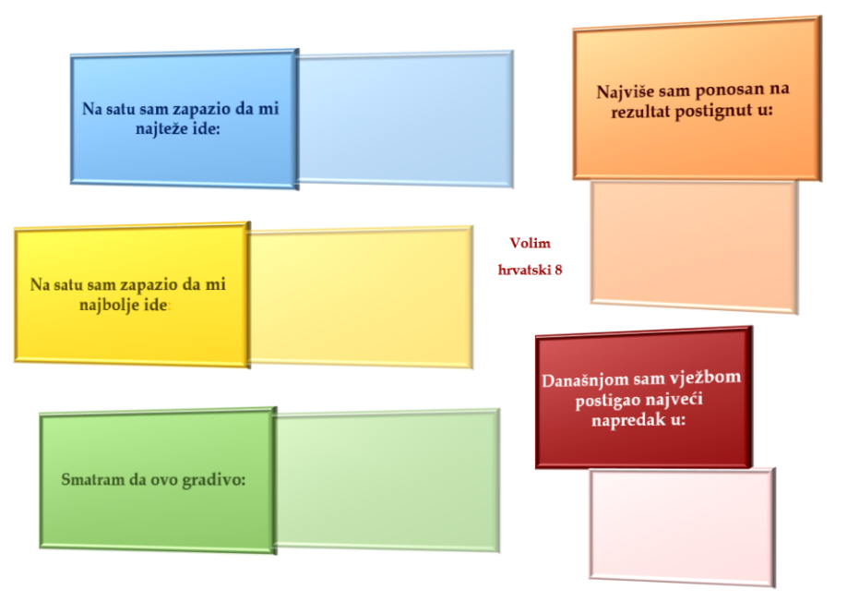
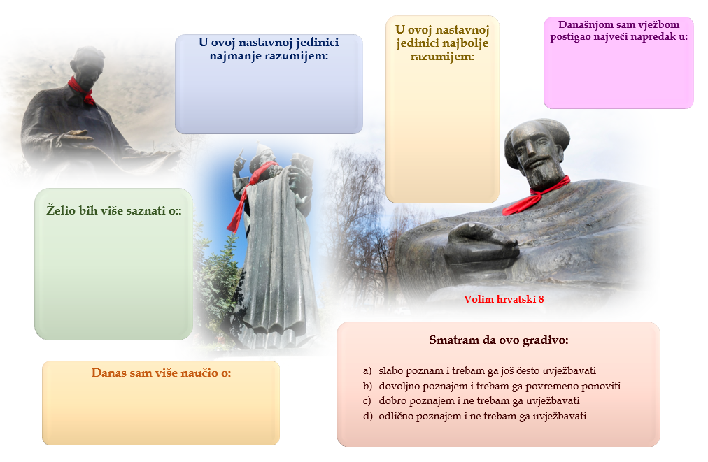

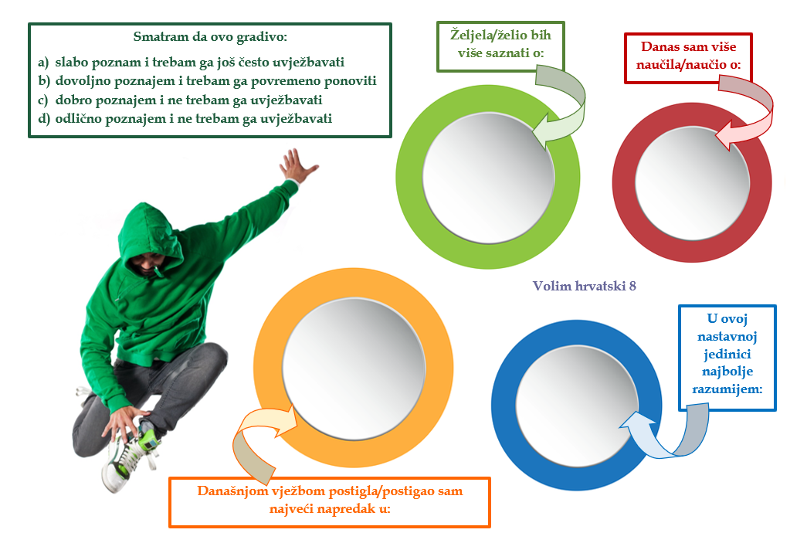
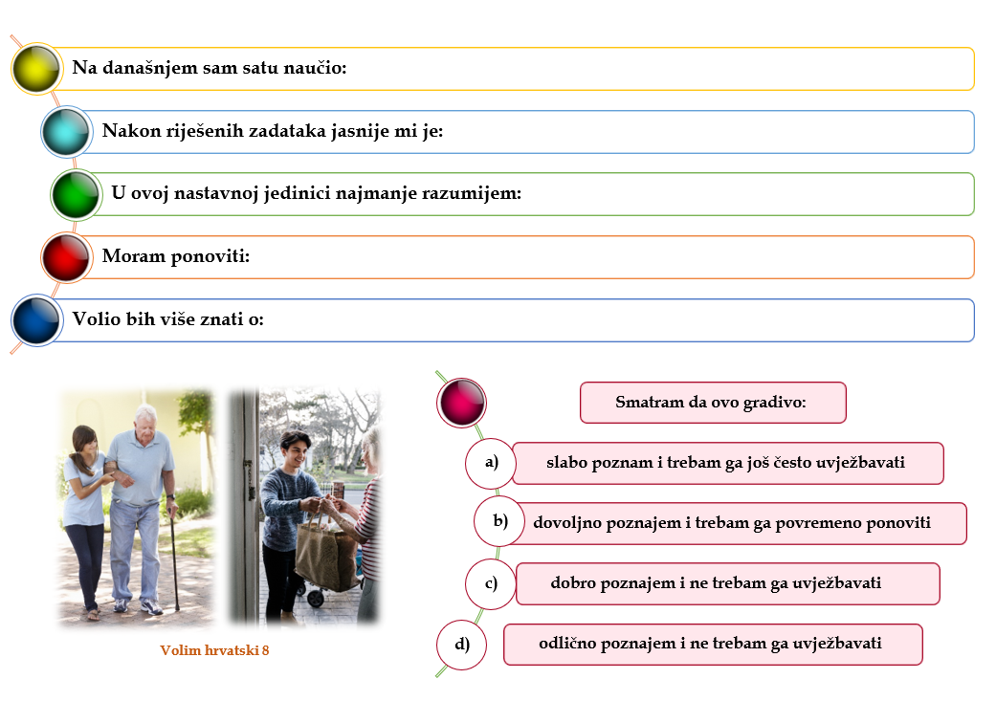

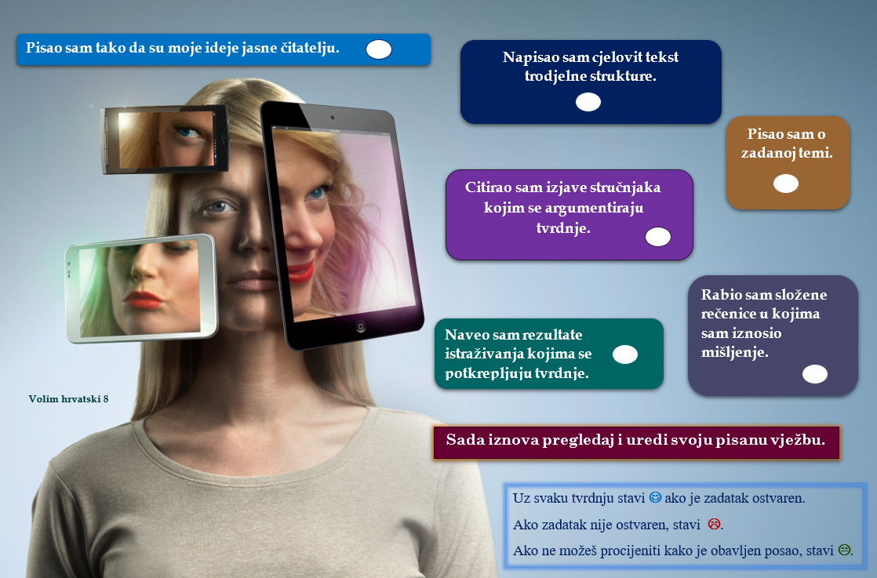
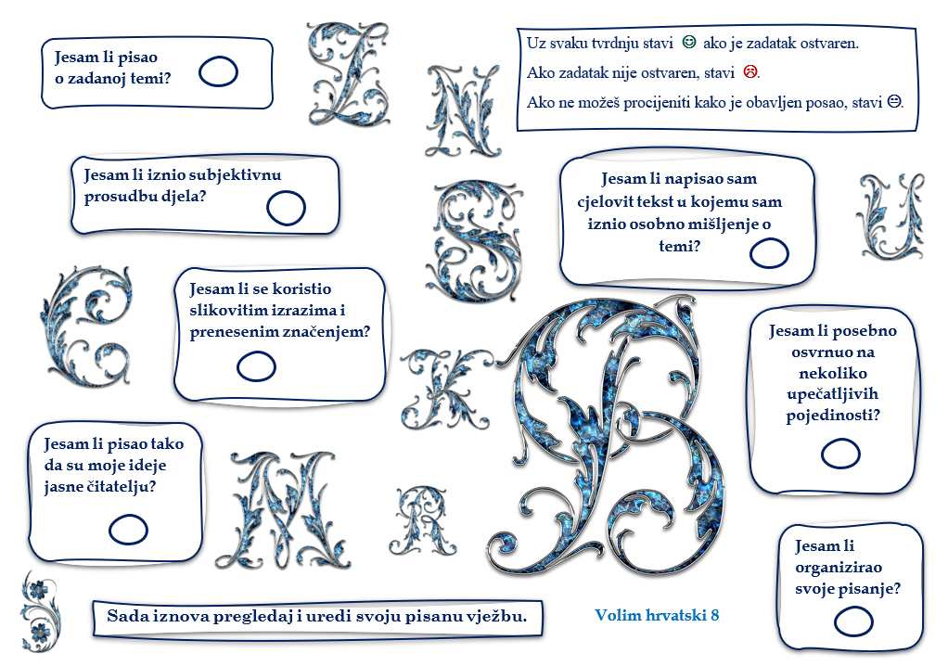

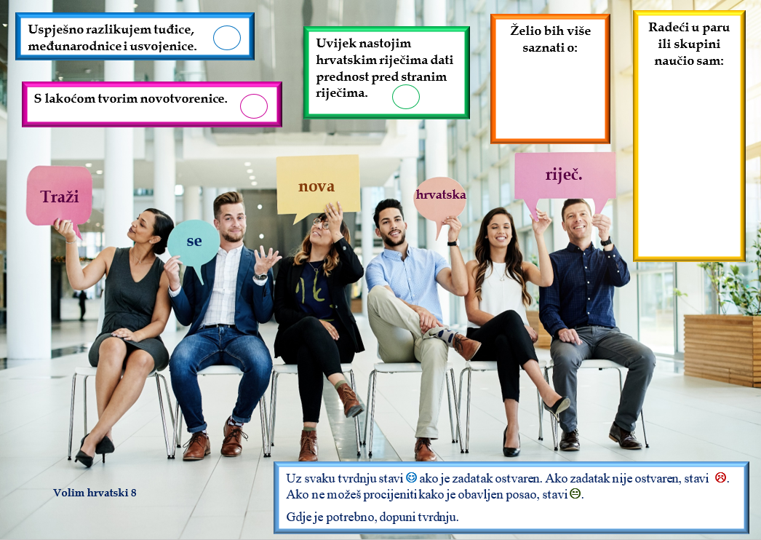
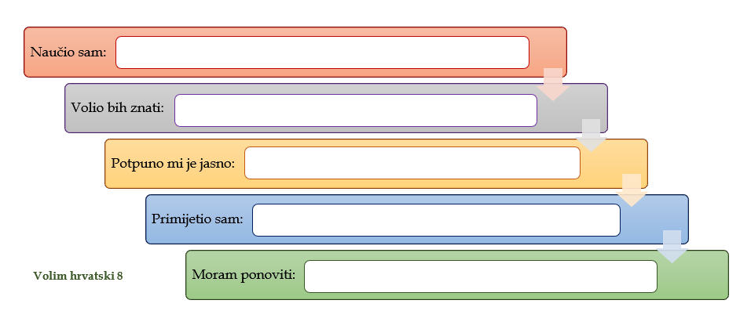
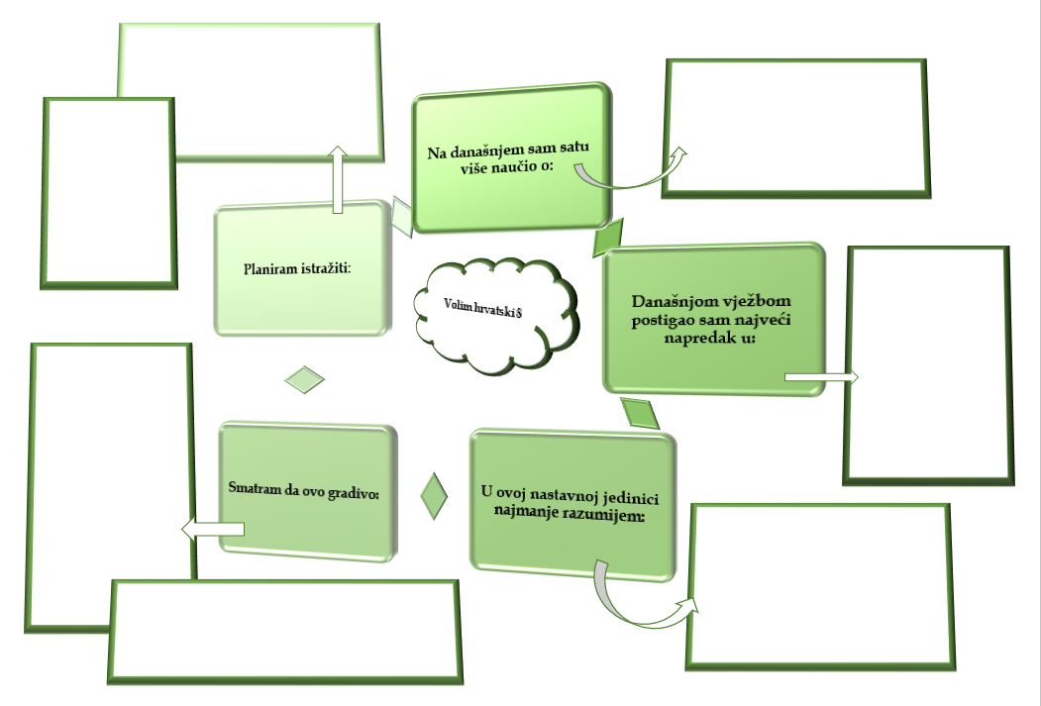
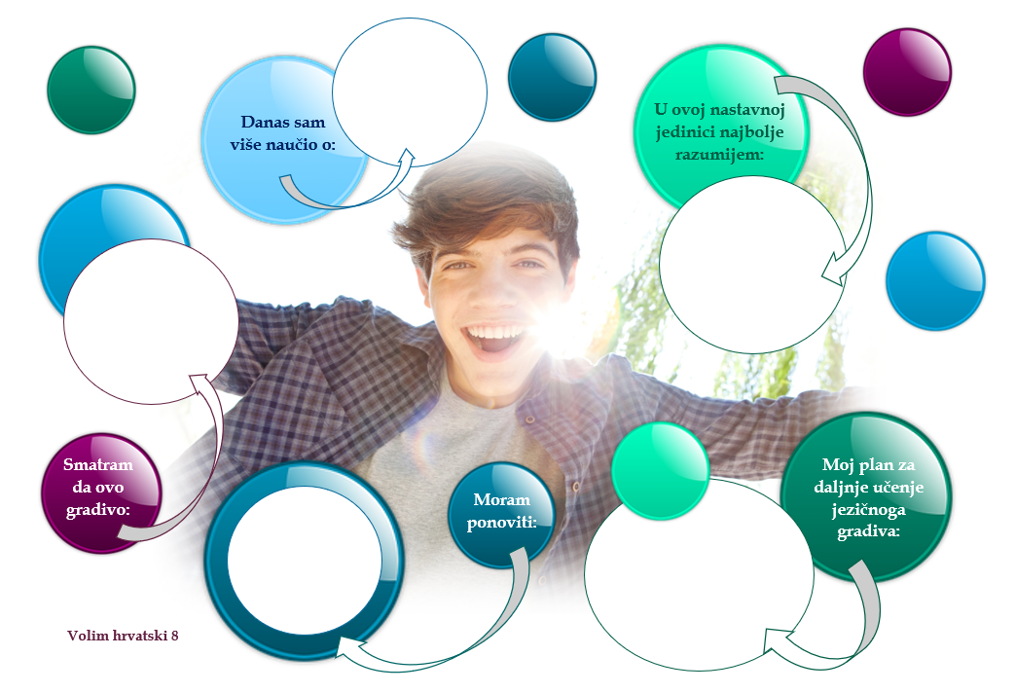
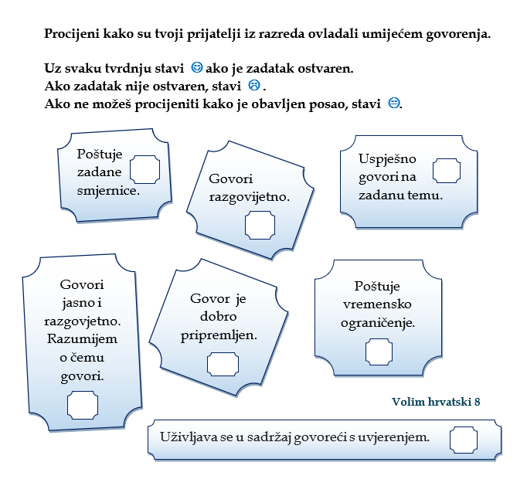
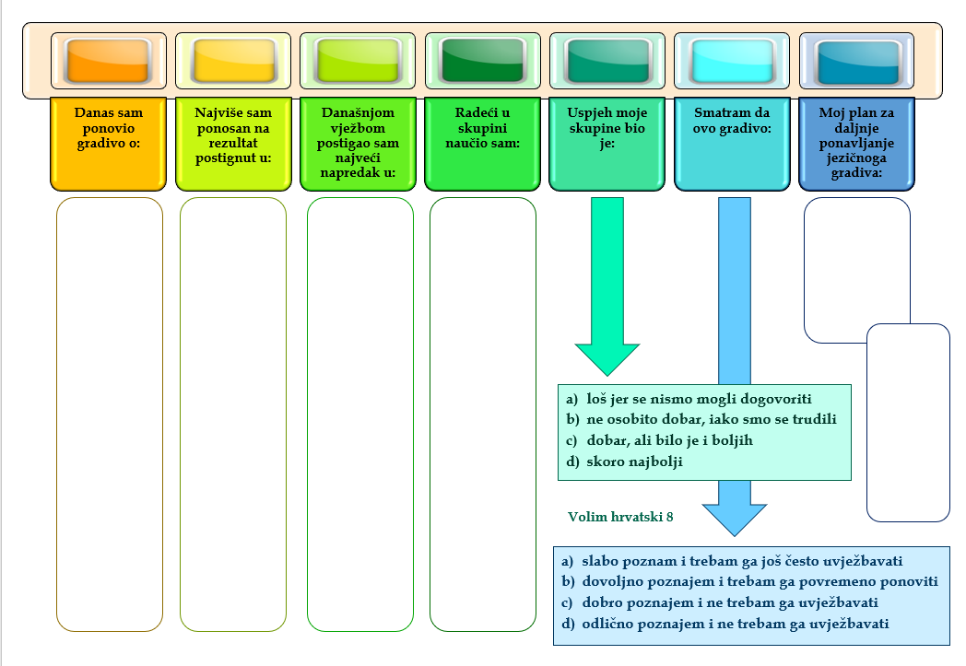
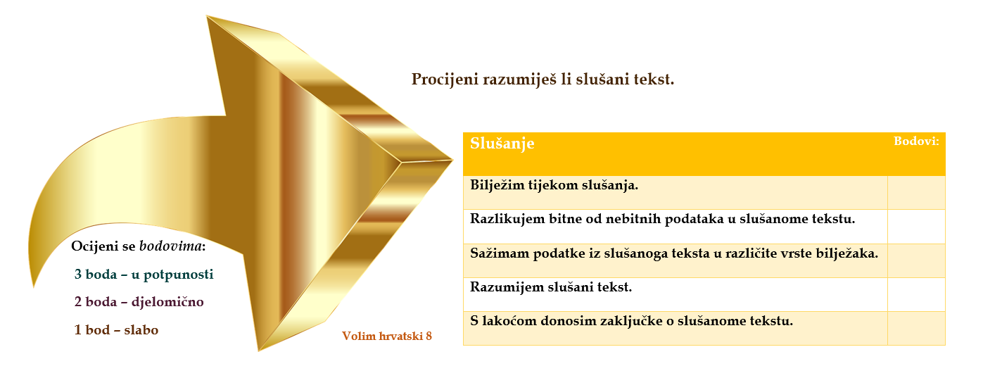

ZAKLJUČNA OCJENA | OPIS KOMPETENCIJA
 | na temelju formativnog vrednovanja | na temelju sumativnog vrednovanja
Nedovoljan | - slabog je predznanja  - ne razumije gradivo  - ne sudjeluje u radu  - ne zapisuje nastavne sadržaje | - ne poznaje gradivo  - ne može se prisjetiti niti uz poticaj  - ne može ponoviti
Dovoljan | - u gradivu se snalazi uz učiteljevu pomoć  - riješeni su lakši zadaci | - razina prepoznavanja  - primjena nije samostalna  - prisjeća se i primjenjuje znanje uz poticaj
Dobar | - dobro poznaje gradivo, ali bez viših razina stvaralaštva i radnoga angažmana  - odgovara uz manju učiteljevu pomoć | - znanje na razini reprodukcije bez sposobnosti primjene  - učenik je usvojio sadržaje, ali ih djelomično primjenjuje  - razina prisjećanja, bez dugoročnoga pamćenja
Vrlo dobar | - većim dijelom samostalan u rješavanju zadataka  - uči s razumijevanjem i svjesno usvaja zadano  - aktivno sudjeluje | - učenik je usvojio sadržaje i izlaže ih samostalno  - uglavnom bez poteškoća usvaja gradivo  - dijelom samostalno analizira i sintetizira  - gotovo uvijek primjenjuje usvojene vještine i znanja
Odličan | - učenik je samostalan i izvoran u rješavanju zadataka  - s lakoćom usvaja i povezuje nove sadržaje | - primjena znanja i vještina  - samostalna analiza i sinteza  - primjena i samostalno korištenje vještina i usvojenih navika  - primjena u izražavanju
Kod zaključivanja ocjena uvažava se interes, kreativnost, znanje, vještine, odnos prema radu – sinteza svih učenikovih sposobnosti, vještina i znanja.

